AR KURIKULUM MERDEKA
FASE A - KELAS IV SD
MATA PELAJARAN : MATEMATIKA

INFORMASI UMUM
A. Identitas Modul
Nama Madrasah : .....................................................................................
Nama Penyusun : .....................................................................................
Mata Pelajaran : MATEMATIKA
Fase / Kelas / Semester : B - IV / 1
Alokasi Waktu : .. JP x 35 Menit
Materi : Bab 3 Pola Gambar dan Pola Bilangan
Tahun Penyusunan : 20../20..

B capaian pembelajaran
Pada akhir Fase B, peserta didik memperluas pemahaman dan intuisi bilangan (number sense), operasi penjumlahan dan pengurangan bilangan cacah, operasi perkalian dan pembagian pada bilangan cacah; menyelesaikan masalah berkaitan dengan kelipatan, faktor dan uang menggunakan ribuan sebagai satuan. Mereka dapat mengisi nilai yang belum diketahui dalam sebuah kalimat matematika serta mengidentifikasi, meniru, mengembangkan pola gambar atau objek dan pola bilangan yang sederhana.
Mereka mulai mengenal, membandingkan dan mengurutkan antarpecahan; menunjukkan pemahaman dan intuisi bilangan (number sense) pada bilangan desimal dan hubungan pecahan desimal dan perseratusan dengan persen. Mereka dapat melakukan pengukuran panjang dan berat menggunakan satuan baku, hubungan antar-satuan, mengukur dan mengestimasi luas dan volume menggunakan satuan tidak baku dan satuan baku serta mendeskripsikan ciri berbagai bentuk bangun datar, menyusun dan mengurai berbagai bangun datar. Mereka memperluas kemampuan penanganan data dengan bentuk tabel, diagram gambar, piktogram, dan diagram batang (skala satu satuan).

C. Profil Pelajar Pancasila (PPP)
- Profil Pelajar Pancasila yang ingin dicapai adalah bertakwa kepada Tuhan Yang Maha Esa dan berakhlak mulia, bernalar kritis dan kreatif, bergotong royong, serta kebhinnekaan global.

D. 8 PROFIL LULUSAN
- Keimanan dan Ketakwaan terhadap tuhan YME
Individu yang memiliki keyakinan teguh akan keberadaan tuhan seta menghayati nilai-nilai spriritual dalam kehidupan sehari-hari
- Kewargaan
Individu yang memiliki rasa cinta tanah air, mentaati aturan dna norma social dalam kehidupan bermasyarakat, memiliki kepedulian, tanggungjawab social, serta berkomitmen untuk menyelesaikan masalah nyata yang terkait, keberlanjutan manusia dan lingkungan
- Penalaran Kritis
Individu yang mampu berpikir secara logis, analitis dan reflektif dalam memahami, mngevaluasi, serta memproses informasi untuk menyelesaikan masalah
- Kreativitas
Individu yang mampu berpikir secara inovatif, fleksibel, dan orisinal dalam mengolah ide atau informasi untuk menciptakan solusi yang unik dan bermanfaat
- Kolaborasi
Individu yang mampu bekerja sama secara efektif dengan orang lain secara gotong roying untuk mencapai tujuan Bersama melalui pembagian pesan dan tanggung jawab
- Kemandirian
Individu yang mampu bertanggung jawab atas proses dan hasil belajarnya sendiri dengan menunjukkan kemampuan untuk mengambil inisiatif, mngetasi hambatan, dan menyelesaikan tugas secara tepat bergantung pada orang lain
- Kesehatan
Individu yang memiliki fisik yang prima, bugar, sehat, dan mampu menjaga keseimbangan Kesehatan mental dan fisik untuk mewujudkan kesejahteraan lahir dan batin (well-being)
- Komunikasi
Individu yang memiliki kemampuan komunikasi untrapribadi untuk melakukan refleksi dan antarpribadi untuk menyampaikan ide, gagasan dan antarpribadi untuk menyampaikan ide gagasan, dan informasi baik lisan maupun tulisan serta berinteraksi secara efektif dalam berbagai situasi.
D. Sarana dan Prasarana
Media : LCD proyektor, komputer/laptop, jaringan internet, dan lain-lain
Sumber Belajar : LKPD, Buku Teks, laman E-learning, E-book, dan lain-lain

E. Target Peserta Didik
Peserta didik regular (tahap operasional konkret)

F. Model DAN METODE Pembelajaran
- Metode PJBL
- Medote Deep Learning (mindful, meanful, joyful)
KOMPETENSI INTI

A. Tujuan Pembelajaran
- Menemukan pola gambar membesar dan mengecil
- Membuat pola gambar membesar dan
Mengecil
- Menemukan pola bilangan membesar dan mengecil
- Membuat pola bilangan membesar dan mengecil

B. Pemahaman Bermakna
Pada fase ini peserta didik mempelajari :
- Pola Gambar
- Pola Bilangan

C. Pertanyaan Pemantik
Pernahkah kalian melihat kartu yang membentuk pola?

D. Kegiatan Pembelajaran

PEMBELAJARAN 1
KEGIATAN Pendahuluan
- Guru membuka pembelajaran dengan mengucapkan salam.
- Melakukan pembiasaan berdoa, memeriksa kehadiran, kerapihan pakaian, posisi tempat duduk peserta didik dan kebersihan kelas.
- Guru memberikan motivasi, memberikan pertanyaan pemantik materi yang akan diajarkan.
- Guru memotivasi peserta didik untuk tercapainya kompetensi dan karakter yang sesuai dengan Profil Pelajar Pancasila (bertakwa kepada Tuhan Yang Maha Esa dan berakhlak mulia, bernalar kritis dan kreatif, bergotong royong, serta kebhinnekaan global)
- Guru melakukan asesmen awal dengan bertanya tentang materi dan siswa menjawab dengan prediksi masing-masing.
- Guru memotivasi peserta didik untuk semangat mengikuti pembelajaran dengan melakukan ice breaking
- Guru menyampaikan tujuan pembelajaran dan memberikan gambaran terkait manfaat pembelajaran dalam kehidupan sehari-hari.

Kegiatan Inti

1. Mindful Learning (Pembelajaran Sadar dan Berorientasi Konsep)
- Menghubungkan Pola Gambar dengan Pengalaman Nyata
  - Guru menggambar deret gambar berpola di papan tulis (misalnya, segitiga bertambah atau berkurang jumlahnya).
  - Guru bertanya:
    - "Apa yang kalian perhatikan dari pola gambar ini?"
    - "Dapatkah kalian memprediksi gambar selanjutnya?"
  - Peserta didik berdiskusi dan mengemukakan pendapatnya.

2. Joyful Learning (Pembelajaran Interaktif dan Menyenangkan)
- Eksplorasi Pola Gambar dalam Kelompok
  - Guru membagi peserta didik dalam kelompok heterogen (3–4 orang).
  - Setiap kelompok mendapatkan tugas untuk menyusun dan menemukan pola gambar membesar dan mengecil dengan alat peraga (misalnya kertas lipat, balok, atau kartu gambar).
  - Diskusi Kelompok:
    - Pola Membesar → Kelompok menyusun pola dengan menambah jumlah benda bertahap.
    - Pola Mengecil → Kelompok menyusun pola dengan mengurangi jumlah benda secara bertahap.
  - Simulasi Interaktif:
    - Guru meminta peserta didik untuk memerankan pola (misalnya, berdiri dalam formasi pola membesar/mengurangi jumlah peserta secara berurutan).

3. Meaningful Learning (Pembelajaran Bermakna dan Kontekstual)
- Refleksi dan Presentasi
  - Tiap kelompok memaparkan hasil temuannya di depan kelas.
  - Guru memandu peserta didik untuk menganalisis dan menarik kesimpulan tentang pola gambar membesar dan mengecil.
  - Guru bertanya:
    - "Bagaimana pola ini bisa diterapkan dalam kehidupan sehari-hari?"
    - "Apa contoh pola lain yang bisa kalian temukan di sekitar kalian?"
- Penerapan dalam Konteks Nyata
  - Guru memberikan contoh tambahan:
    - Pola membesar dalam tanaman: Daun muda bertambah jumlahnya seiring pertumbuhan pohon.
    - Pola mengecil dalam benda cair: Air di dalam gelas berkurang saat diminum.
  - Peserta didik diminta mencari contoh pola di sekitar mereka.

Penutup
- Guru membimbing peserta didik menyimpulkan pembelajaran yang telah dilakukan
- Melakukan refleksi dan tanya jawab untuk mengevaluasi kegiatan pembelajaran yang telah dilaksanakan
- Guru mengakhiri kegiatan belajar dengan memberikan pesan dan motivasi tetap semangat belajar dan diakhiri dengan berdoa.


PEMBELAJARAN 2
KEGIATAN Pendahuluan
- Guru membuka pembelajaran dengan mengucapkan salam.
- Melakukan pembiasaan berdoa, memeriksa kehadiran, kerapihan pakaian, posisi tempat duduk peserta didik dan kebersihan kelas.
- Guru memberikan motivasi, memberikan pertanyaan pemantik materi yang akan diajarkan.
- Guru memotivasi peserta didik untuk tercapainya kompetensi dan karakter yang sesuai dengan Profil Pelajar Pancasila (bertakwa kepada Tuhan Yang Maha Esa dan berakhlak mulia, bernalar kritis dan kreatif, bergotong royong, serta kebhinnekaan global)
- Guru melakukan asesmen awal dengan bertanya tentang materi dan siswa menjawab dengan prediksi masing-masing.
- Guru memotivasi peserta didik untuk semangat mengikuti pembelajaran dengan melakukan ice breaking
- Guru menyampaikan tujuan pembelajaran dan memberikan gambaran terkait manfaat pembelajaran dalam kehidupan sehari-hari.

Kegiatan Inti

1. Mindful Learning (Pembelajaran Sadar dan Reflektif)
- Mengaitkan Pola Bilangan dengan Pengetahuan Sebelumnya
  - Guru menuliskan barisan bilangan di papan tulis dan bertanya:
    - "Apakah kalian bisa menemukan pola dari bilangan ini?"
    - "Apa yang kalian lihat dari perubahan bilangan ini?"
  - Peserta didik diberikan waktu untuk berpikir dan memberikan hipotesisnya tanpa langsung diberikan jawaban yang benar.
  - Guru mendengarkan jawaban peserta didik sebagai umpan balik untuk mengetahui sejauh mana pemahaman mereka terhadap materi sebelumnya.

2. Joyful Learning (Pembelajaran yang Menyenangkan dan Bermakna)
- Eksplorasi melalui Pengamatan dan Diskusi
  - Guru mengarahkan peserta didik untuk mengamati gambar dan percakapan dalam buku siswa atau media lain yang tersedia.
  - Guru mendorong rasa ingin tahu dengan pertanyaan seperti:
    - "Bagaimana caranya menemukan pola bilangan yang benar?"
    - "Bagaimana jika kita menggunakan tabel analisis untuk memahami polanya?"
  - Peserta didik berdiskusi dalam kelompok kecil untuk menganalisis pola bilangan dan mencatat pola yang mereka temukan dalam tabel.

3. Meaningful Learning (Pembelajaran yang Bermakna dan Aplikatif)
- Menghubungkan Pola Bilangan dengan Kehidupan Sehari-hari
  - Guru memberikan contoh nyata tentang pola bilangan, misalnya:
    - Pola jumlah kursi dalam sebuah teater yang bertambah di setiap baris.
    - Pola uang tabungan yang bertambah setiap minggu.
    - Pola jumlah langkah saat menaiki tangga.
  - Guru meminta peserta didik untuk menciptakan pola bilangan mereka sendiri berdasarkan situasi di sekitar mereka.

Penutup
- Guru membimbing peserta didik menyimpulkan pembelajaran yang telah dilakukan
- Melakukan refleksi dan tanya jawab untuk mengevaluasi kegiatan pembelajaran yang telah dilaksanakan
- Guru mengakhiri kegiatan belajar dengan memberikan pesan dan motivasi tetap semangat belajar dan diakhiri dengan berdoa.

E. Pembelajaran Diferensiasi
- Untuk siswa yang sudah memahami materi ini sesuai dengan tujuan pembelajaran dan mengeksplorasi topik ini lebih jauh, disarankan untuk membaca materi menganalisis bab ini dari berbagai referensi yang relevan.
- Guru dapat menggunakan alternatif metode dan media pembelajaran sesuai dengan kondisi masing-masing agar pelaksanaan pembelajaran menjadi lebih menyenangkan (joyfull learning) sehingga tujuan pembelajaran bisa tercapai.
- Untuk siswa yang kesulitan belajar topik ini, disarankan untuk belajar kembali pada pembelajaran di dalam dan atau di luar kelas sesuai kesepataan antara guru dengan siswa. Siswa juga disarankan untuk belajar kepada teman sebaya.

F. ASESMEN / PENILAIAN
1. Asesmen Diagnostik (Sebelum Pembelajaran)
Untuk mengetahui kesiapan siswa dalam memasuki pembelajaran, dengan pertanyaan:
No | Pertanyaan | Jawaban
No | Pertanyaan | Ya | Tidak
1 | Apakah kalian suka berhitung?
2 | Apakah kalian sudah siap melaksanakan pembelajaran dengan berkelompok?

2. Asesmen Formatif (Selama Proses Pembelajaran)
Asesmen formatif dilakukan oleh guru selama proses pembelajaran berlangsung, khususnya saat siswa melakukan kegiatan diskusi, presentasi dan refleksi tertulis.
1) Teknik Asesmen : Observasi, Unjuk Kerja
2) Bentuk Instrumen : Pedoman/lembar observasi

3. Asesmen Sumatif
a. Asesmen Pengetahuan
Teknik Asesmen:
• Tes : Tertulis
• Non Tes : Observasi
Bentuk Instrumen:
• Asesmen tidak tertulis : Daftar pertanyaan
• Asesmen tertulis : Jawaban singkat
b. Asesmen Keterampilan
• Teknik Asesmen : Kinerja
• Bentuk Instrumen : Lembar Kinerja

Asesmen formatif dilakukan oleh guru selama proses pembelajaran berlangsung, khususnya saat siswa melakukan kegiatan diskusi, presentasi dan refleksi tertulis.

G. PENGAYAAN DAN REMEDIAL
Pengayaan
- Pengayaan diberikan kepada peserta didik yang telah mencapai kompetensi dan tujuan pembelajaran.
- Program pengayaan dilakukan di luar jam belajar efektif.

Remedial
- Remedial diberikan kepada peserta didik yang belum mencapai kompetensi dan tujuan pembelajaran
- Guru melakukan pembahasan ulang terhadap materi yang telah diberikan dengan cara/metode yang berbeda untuk memberikan pengalaman belajar yang lebih memudahkan peserta didik dalam memaknai dan menguasai materi ajar misalnya lewat diskusi dan permainan.
- Program remedial dilakukan di luar jam belajar efektif.

H. REFLEKSI GURU DAN PESERTA DIDIK
Refleksi Guru:
Pertanyaan kunci yang membantu guru untuk merefleksikan kegiatan pengajaran di kelas, misalnya:
- Apakah didalam kegiatan pembukaan siswa sudah dapat diarahkan dan siap untuk mengikuti pelajaran dengan baik?
- Apakah dalam memberikan penjelasan teknis atau intruksi yang disampaikan dapat dipahami oleh siswa?
- Bagaimana respon siswa terhadap sarana dan prasarana (media pembelajaran) serta alat dan bahan yang digunakan dalam pembelajaran mempermudah dalam memahami materi pada bab ini?
- Bagaimana tanggapan siswa terhadap materi atau bahan ajar yang disampaikan sesuai dengan yang diharapkan?
- Bagaimana tanggapan siswa terhadap pengelolaan kelas dalam pembelajaran?
- Bagaimana tanggapan siswa terhadap latihan dan penilaian yang telah dilakukan?
- Apakah dalam kegiatan pembelajaran telah sesuai dengan alokasi waktu yang direncanakan?
- Apakah dalam berjalannya proses pembelajaran sesuai dengan yang diharapkan?
- Apakah 100% siswa telah mencapai penguasaan sesuai tujuan pembelajaran yang ingin dicapai?
- Apakah arahan dan penguatan materi yang telah dipelajari dapat dipahami oleh siswa.
Refleksi Peserta Didik:
No | Pertanyaan Refleksi | Jawaban Refleksi
1 | Pada bagian mana dari materi bab ini yang dirasa kurang dipahami?
2 | Apa yang akan kamu lakukan untuk memperbaiki hasil belajar pada materi ini?
3 | Kepada siapa kamu meminta bantuan untuk lebih memahami materi ini?
4 | Berapa nilai yang akan kamu berikan terhadap usaha yang kamu lakukan untuk memperbaiki hasil belajarmu? (jika nilai yang diberikan dalam pemberian bintang 1- bintang 5)

LAMPIRAN- LAMPIRAN

Lampiran 1
LEMBAR KERJA PESERTA DIDIK (LKPD)
LKPD
Nama : …………………………………
Kelas : …………………………………
Tanggal : …………………………………
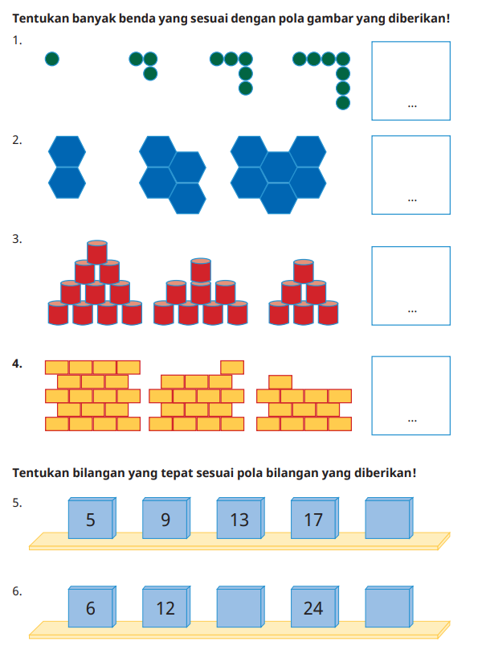
Lampiran 2
BAHAN AJAR

teks bahan ajar :
https://buku.kemdikbud.go.id/katalog/matematika-untuk-sekolah-dasar-kelas-iv
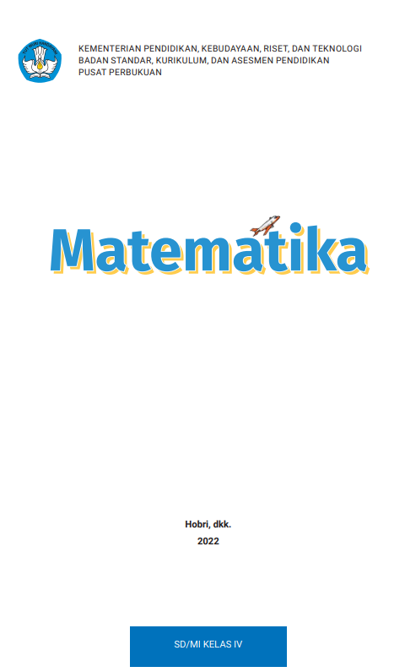

Lampiran 3
DAFTAR PUSTAKA
Hobri, dkk. 2022. Buku Guru Matematika untuk kelas IV. Jakarta: Kementerian Pendidikan, Kebudayaan, Riset, dan Teknologi. Jakarta
Hobri, dkk. 2022. Buku Siswa Matematika untuk kelas IV. Jakarta: Kementerian Pendidikan, Kebudayaan, Riset, dan Teknologi. Jakarta
Mengetahui,  Kepala Sekolah  ( ........................................... ) |  | ......................, ..............., 20 .....  Guru Mata Pelajaran  ( ........................................... )

